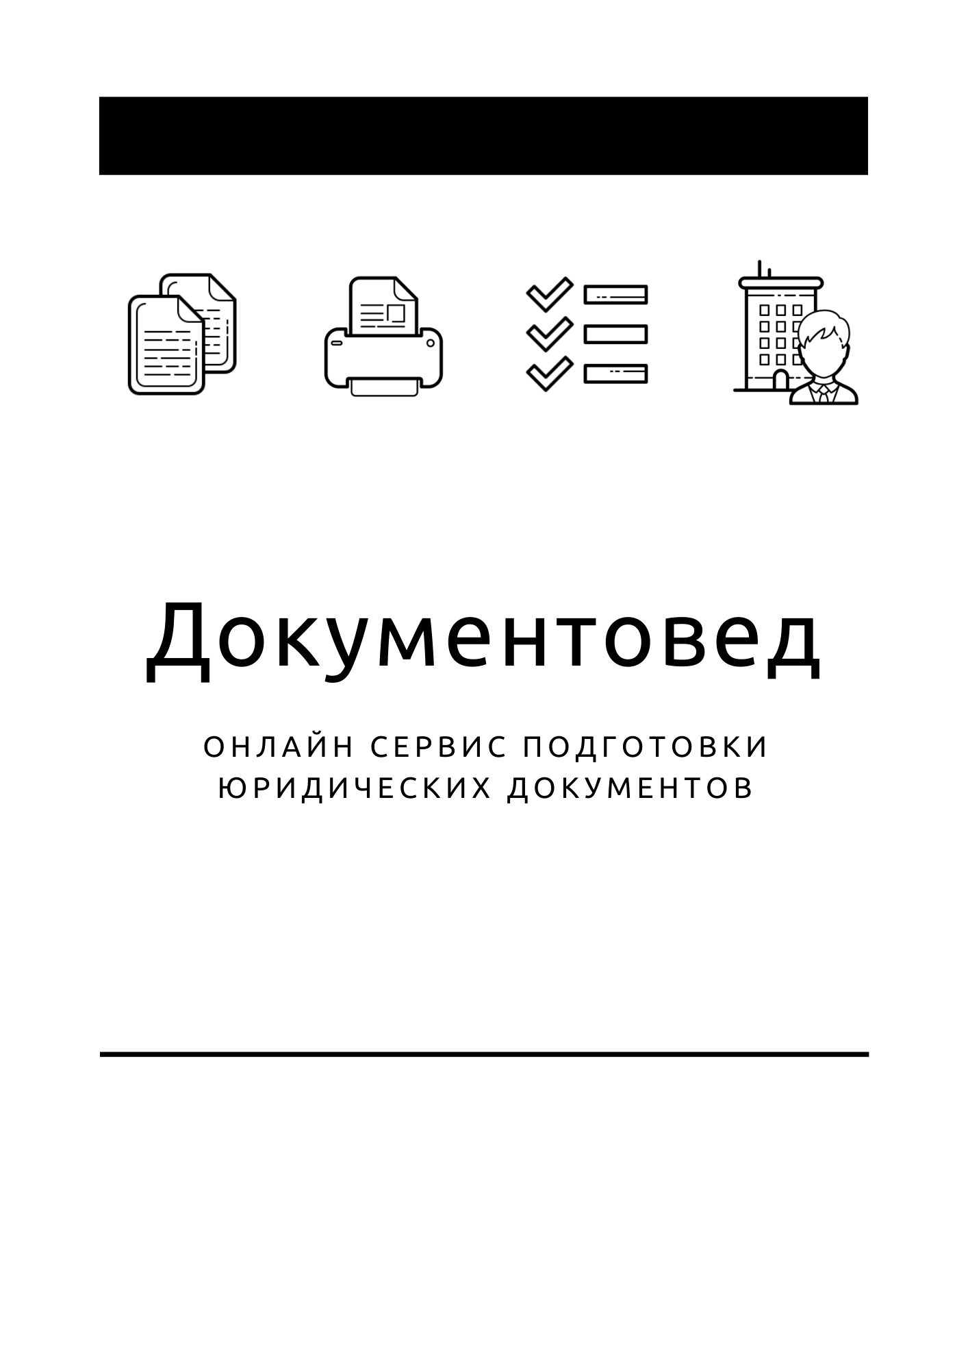

Форма Р14001 при купли-продаже доли

- Документы готовы за 15 минут
- Удобный мастер ввода данных
- Юридическая поддержка

Зарегистрироваться


  Стр.
    0 | 0 | 1
Форма № Р14001
Код по КНД 1111516
Заявление
о внесении изменений в сведения о юридическом лице,
содержащиеся в Едином государственном реестре юридических лиц
1. Сведения о юридическом лице, содержащиеся в Едином государственном реестре юридических лиц

1.1. ОГРН |  | 1.2. ИНН

1.3. Полное наименование на русском языке

2. Заявление представлено:

1 – в связи с изменением сведений о юридическом лице
2 – в связи с исправлением ошибок, допущенных в ранее представленном заявлении

Государственный регистрационный номер записи (ОГРН или ГРН), внесение которой в Единый государственный реестр юридических лиц было осуществлено на основании заявления, содержащего ошибки

Для служебных отметок регистрирующего органа


  Стр.
Форма № Р14001
Лист В заявления
страница 1
Сведения об участнике – российском юридическом лице
1. Причина внесения сведений

1 – внесение сведений о новом участнике
2 – внесение сведений о прекращении участия
3 – внесение изменений в сведения об участнике

2. Сведения об участнике, содержащиеся в Едином государственном реестре юридических лиц

2.1. ОГРН |  | 2.2. ИНН

2.3. Полное наименование на русском языке

3. Сведения об участнике, вносимые в Единый государственный реестр юридических лиц

3.1. ОГРН |  | 3.2. ИНН

3.3. Полное наименование на русском языке

4. Доля в уставном капитале (складочном капитале, уставном фонде, паевом фонде)

4.1. Номинальная стоимость доли |  | рублей
  .

4.2. Размер доли в процентах или в виде дроби (десятичной или простой)¹

4.2.1. Проценты
  .

4.2.2. Десятичная дробь
  .

4.2.3. Простая дробь
  /

¹ Указывается в отношении участника общества с ограниченной ответственностью.


  Стр.
Форма № Р14001
Лист Г заявления
страница 1
Сведения об участнике – иностранном юридическом лице
1. Причина внесения сведений

1 – внесение сведений о новом участнике
2 – внесение сведений о прекращении участия
3 – внесение изменений в сведения об участнике

2. Сведения об участнике, содержащиеся в Едином государственном реестре юридических лиц

2.1. Полное наименование

2.2. Страна происхождения
(код)

2.3. ИНН (при наличии)

3. Сведения об участнике, вносимые в Единый государственный реестр юридических лиц

3.1. Полное наименование


  Стр.
Форма № Р14001
Лист Г заявления
страница 2
3.2. Сведения о регистрации в стране происхождения

3.2.1. Страна происхождения
(код)

3.2.2. Дата регистрации
   |  | . |  |  | .

3.2.3. Регистрационный номер

3.2.4. Наименование регистрирующего органа

3.2.5. Адрес (место нахождения) в стране происхождения

3.3. ИНН (при наличии)

4. Доля в уставном капитале (складочном капитале, уставном фонде, паевом фонде)

4.1. Номинальная стоимость доли |  | рублей
  .

4.2. Размер доли в процентах или в виде дроби (десятичной или простой)¹

4.2.1. Проценты
  .

4.2.2. Десятичная дробь
  .

4.2.3. Простая дробь
  /

¹ Указывается в отношении участника общества с ограниченной ответственностью


  Стр.
Форма № Р14001
Лист Д заявления
страница 1
Сведения об участнике – физическом лице
1. Причина внесения сведений

1 – внесение сведений о новом участнике
2 – внесение сведений о прекращении участия
3 – внесение изменений в сведения об участнике

2. Сведения об участнике, содержащиеся в Едином государственном реестре юридических лиц

2.1. Фамилия, имя, отчество физического лица

2.1.1. Фамилия

2.1.2. Имя

2.1.3. Отчество
(при наличии)

2.2. ИНН (при наличии)

3. Сведения об участнике, вносимые в Единый государственный реестр юридических лиц

3.1. Фамилия, имя, отчество физического лица

3.1.1. Фамилия

3.1.2. Имя

3.1.3. Отчество
(при наличии)

3.2. ИНН (при наличии)

3.3. Сведения о рождении

3.3.1. Дата рождения
   |  | . |  |  | .

3.3.2. Место рождения

3.4. ОГРНИП ¹

3.5. Данные документа, удостоверяющего личность

3.5.1. Вид документа
(код)

3.5.2. Серия и номер документа

3.5.3. Дата выдачи
   |  | . |  |  | .

3.5.4. Кем выдан

3.5.5. Код подразделения
  –

 |  | ¹ Указывается в отношении участника полного товарищества или товарищества на вере - индивидуального предпринимателя.


  Стр.
Форма № Р14001
Лист Д заявления
страница 2
3.6. Адрес места жительства

3.6.1. В Российской Федерации (при отсутствии указывается место пребывания)

3.6.1.1. Почтовый индекс |  | 3.6.1.2. Субъект Российской Федерации
 |  |  | (код)
3.6.1.3. Район (улус и т.п.) Наименование района (улуса и т.п.)

3.6.1.4. Город (волость и т.п.) Наименование города (волости и т.п.)

3.6.1.5. Населенный пункт (село и т.п.) Наименование населенного пункта (села и т.п.)

3.6.1.6. Улица (проспект и т.п.) Наименование улицы (проспекта и т.п.)

3.6.1.7. Дом (владение и т.п.) Номер дома (владения и т.п.) 3.6.1.8. Корпус (строение и т.п.) Номер корпуса (строения и т.п.)

3.6.1.9. Квартира (комната и т.п.) |  | Номер квартиры (комнаты и т.п.)

3.6.2. За пределами территории Российской Федерации

3.6.2.1. Страна места жительства
(код)
3.6.2.2. Адрес места жительства

4. Доля в уставном капитале (складочном капитале, уставном фонде, паевом фонде)

4.1. Номинальная стоимость доли |  | рублей
  .

4.2. Размер доли в процентах или в виде дроби (десятичной или простой)¹

4.2.1. Проценты
  .

4.2.2. Десятичная дробь
  .

4.2.3. Простая дробь
  /

¹ Указывается в отношении участника общества с ограниченной ответственностью.


  Стр.
 |  |  |  | Сведения о заявителе |  | Форма № Р14001  Лист Р заявления  страница 1
1. Заявителем является

 | 01 – руководитель постоянно действующего исполнительного органа  02 – иное лицо, действующее от имени юридического лица без доверенности  03 – лицо, действующее на основании полномочия, предусмотренного федеральным законом, актом специально уполномоченного на то государственного органа или актом органа местного самоуправления  04 – физическое лицо - участник общества с ограниченной ответственностью  05 – исполнитель завещания  06 – нотариус  07 – физическое лицо - учредитель (участник) ликвидированного юридического лица - участника общества с ограниченной ответственностью  08 – руководитель постоянно действующего исполнительного органа юридического лица - участника общества с ограниченной ответственностью  09 – иное лицо, действующее без доверенности от имени юридического лица - участника общества с ограниченной ответственностью  10 – лицо, действующее на основании доверенности от имени юридического лица - участника общества с ограниченной ответственностью  11 – руководитель постоянно действующего исполнительного органа юридического лица - правопреемника реорганизованного юридического лица - участника общества с ограниченной ответственностью  12 – иное лицо, действующее без доверенности от имени юридического лица - правопреемника реорганизованного юридического лица - участника общества с ограниченной ответственностью  13 – лицо, действующее на основании доверенности от имени юридического лица - правопреемника реорганизованного юридического лица - участника общества с ограниченной ответственностью  14 – руководитель постоянно действующего исполнительного органа юридического лица - учредителя (участника) ликвидированного юридического лица - участника общества с ограниченной ответственностью  15 – иное лицо, действующее без доверенности от имени юридического лица - учредителя (участника) ликвидированного юридического лица - участника общества с ограниченной ответственностью  16 – лицо, действующее на основании доверенности от имени юридического лица - учредителя (участника) ликвидированного юридического лица - участника общества с ограниченной ответственностью
  0 | 6

2. Сведения о юридическом лице, от имени которого действует заявитель

2.1. ОГРН ¹ |  | 2.2. ИНН ²

2.3. Полное наименование

3. Сведения об управляющей организации

3.1. ОГРН ¹ |  | 3.2. ИНН ²

3.3. Полное наименование

 |  | ¹ Указывается в отношении российского юридического лица.
 |  | ² В отношении иностранного юридического лица указывается при наличии.


  Стр.
Форма № Р14001
Лист Р заявления
страница 2
4. Сведения о заявителе

4.1. Фамилия, имя, отчество физического лица

4.1.1. Фамилия

4.1.2. Имя

4.1.3. Отчество
(при наличии)

4.2. ИНН (при наличии)

4.3. Сведения о рождении

4.3.1. Дата рождения
   |  | . |  |  | .

4.3.2. Место рождения

4.4. Данные документа, удостоверяющего личность

4.4.1. Вид документа
(код)

4.4.2. Серия и номер документа

4.4.3. Дата выдачи
   |  | . |  |  | .

4.4.4. Кем выдан

4.4.5. Код подразделения
  –


  Стр.
Форма № Р14001
Лист Р заявления
страница 3
4.5. Адрес места жительства

4.5.1. В Российской Федерации (при отсутствии указывается место пребывания)

4.5.1.1. Почтовый индекс |  | 4.5.1.2. Субъект Российской Федерации
 |  |  | (код)
4.5.1.3. Район (улус и т.п.) Наименование района (улуса и т.п.)

4.5.1.4. Город (волость и т.п.) Наименование города (волости и т.п.)

4.5.1.5. Населенный пункт (село и т.п.) Наименование населенного пункта (села и т.п.)

4.5.1.6. Улица (проспект и т.п.) Наименование улицы (проспекта и т.п.)

4.5.1.7. Дом (владение и т.п.) Номер дома (владения и т.п.) 4.5.1.8. Корпус (строение и т.п.) Номер корпуса (строения и т.п.)

4.5.1.9. Квартира (комната и т.п.) |  | Номер квартиры (комнаты и т.п.)

4.5.2. За пределами территории Российской Федерации

4.5.2.1. Страна места жительства
(код)
4.5.2.2. Адрес места жительства

4.6. Контактные данные 4.6.1. Телефон

4.6.2. E-mail


  Стр.
Форма № Р14001
Лист Р заявления
страница 4
5. Я, |  | ,
 | (Фамилия, имя, отчество (при наличии) заявителя на русском языке)

подтверждаю, что:
- изменения, вносимые в государственный реестр, соответствуют установленным законодательством Российской Федерации требованиям;
- содержащиеся в заявлении сведения достоверны;
- согласие лица, не являющегося заявителем, на обработку его персональных данных, содержащихся в настоящем заявлении, имеется.

Мне известно, что в случае представления в регистрирующий орган недостоверных сведений, я несу ответственность, установленную законодательством Российской Федерации.

Прошу документы, подтверждающие факт внесения записи в Единый государственный реестр юридических лиц, или решение об отказе в государственной регистрации:

1 – выдать заявителю
2 – выдать заявителю или лицу, действующему на основании доверенности
3 – направить по почте
Подпись заявителя ¹

6. Сведения о лице, засвидетельствовавшем подлинность подписи заявителя в нотариальном порядке

6.1. Лицом, засвидетельствовавшим подлинность подписи заявителя, является

1 – нотариус
2 – лицо, замещающее временно отсутствующего нотариуса
3 – должностное лицо, уполномоченное на совершение нотариального действия

6.2. ИНН лица, засвидетельствовавшего подлинность подписи заявителя

¹ Подлинность подписи заявителя должна быть засвидетельствована в нотариальном порядке.

